Министерство науки и высшего образования Российской Федерации

Федеральное государственное бюджетное образовательное учреждение

высшего образования «Кубанский государственный университет»

Кафедра вычислительных технологий

**ОТЧЕТ**

о выполнении лабораторной работы №1

по дисциплине Алгоритмы цифровой обработки мультимедиа

Выполнил: ст.гр.49/1

Епифанцев В.А

Проверил: _________

_______________

______________

Краснодар

2023

Цель работы: Тестирование вывода изображений и видео на экран, запись в файл, Формат изображения HSV, определение цвета, построение надписей и доп изображений на рисунке.

Ход работы:

Задание 1. Установить библиотеку OpenCV.

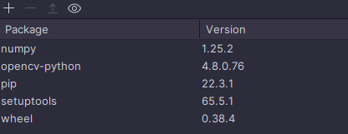

Рисунок 1 – список установленных библиотек

Задание 2. Вывести на экран изображение. Протестировать три возможных расширения, три различных флага для создания окна и три различных флага для чтения изображения.

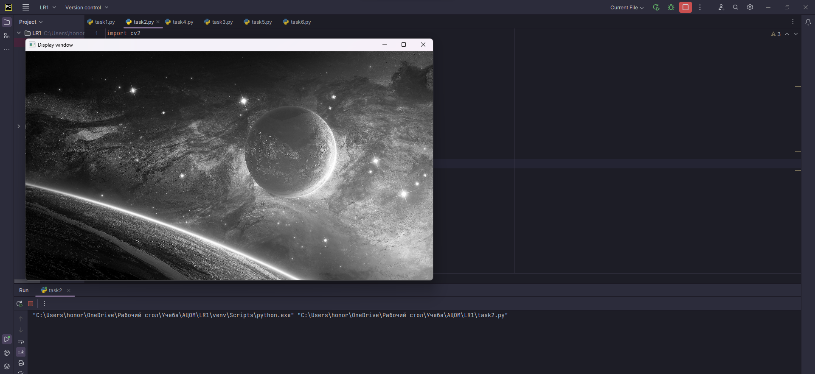

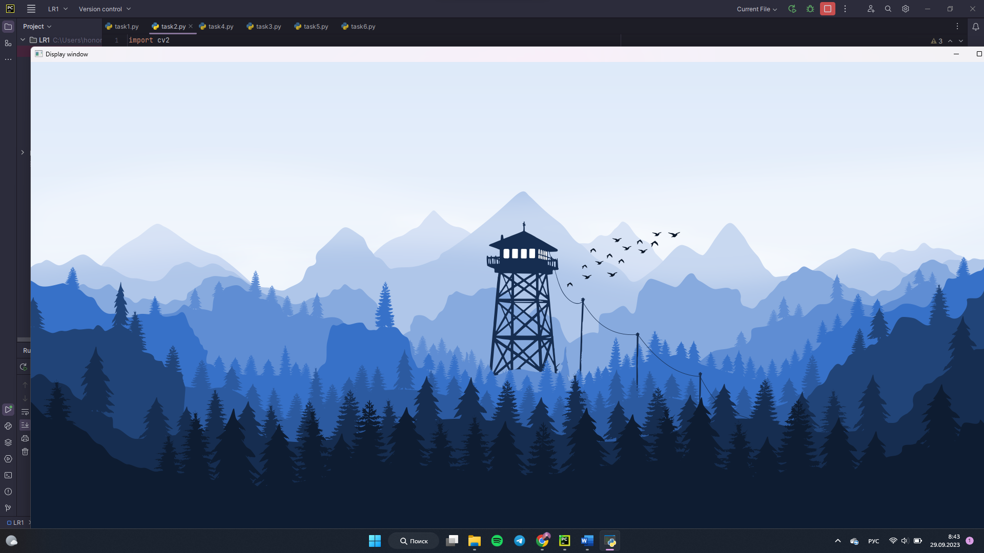

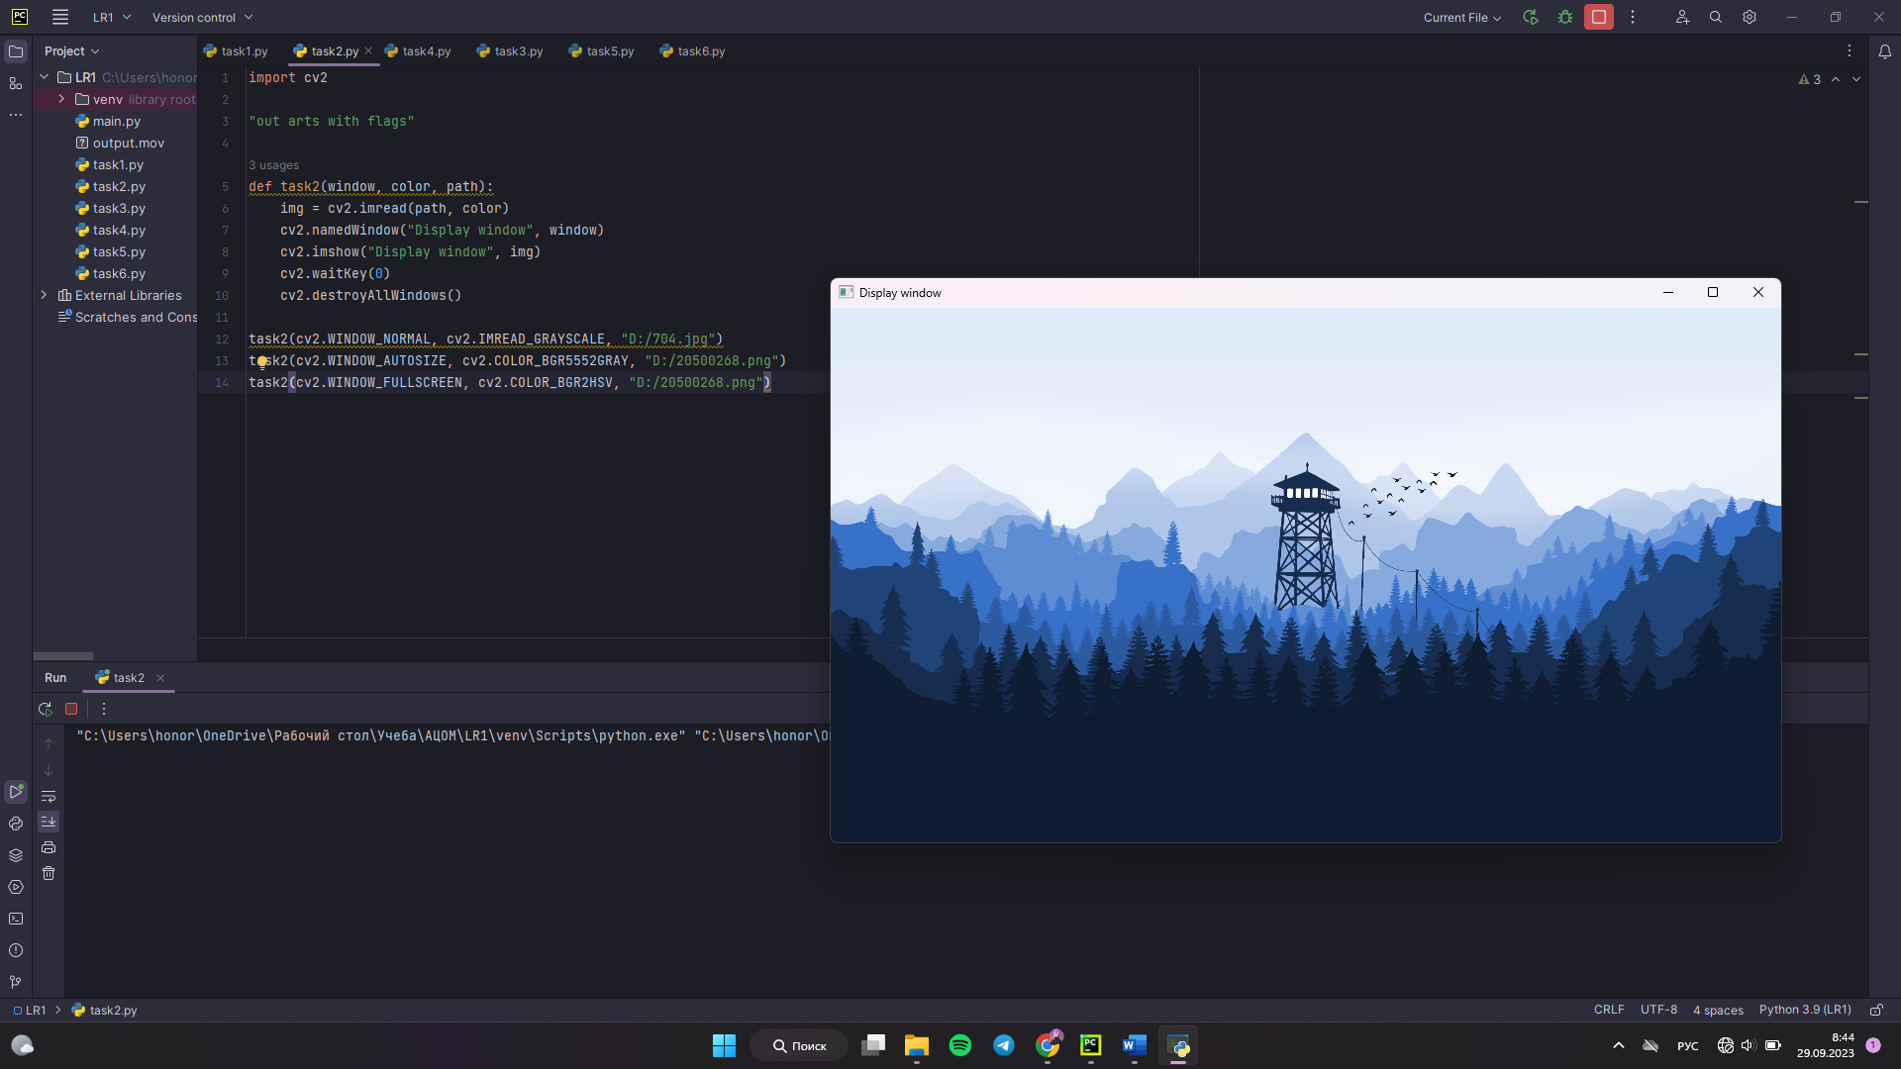

Рисунок 2 – вывод изображений на экран

Задание 3. Отобразить видео в окне. Рассмотреть методы класса VideoCapture и попробовать отображать видео в разных форматах, в частности размеры и цветовая гамма.

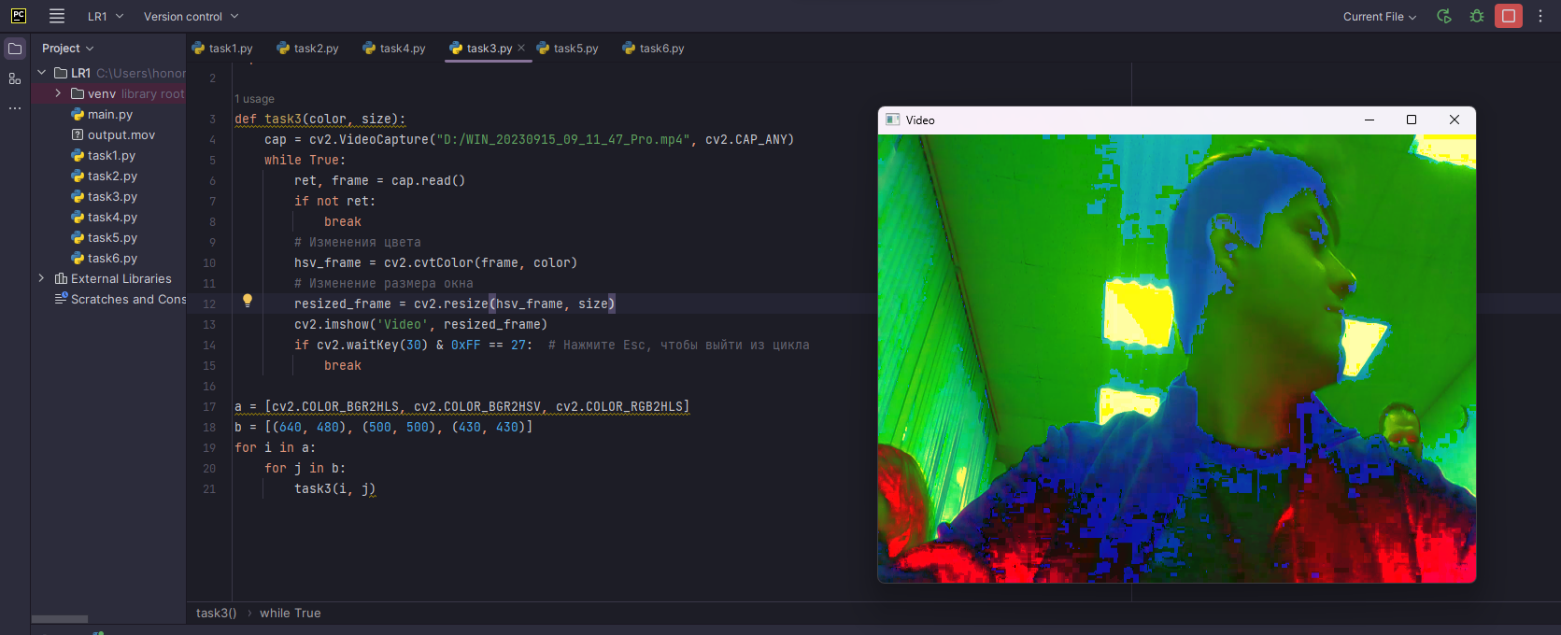

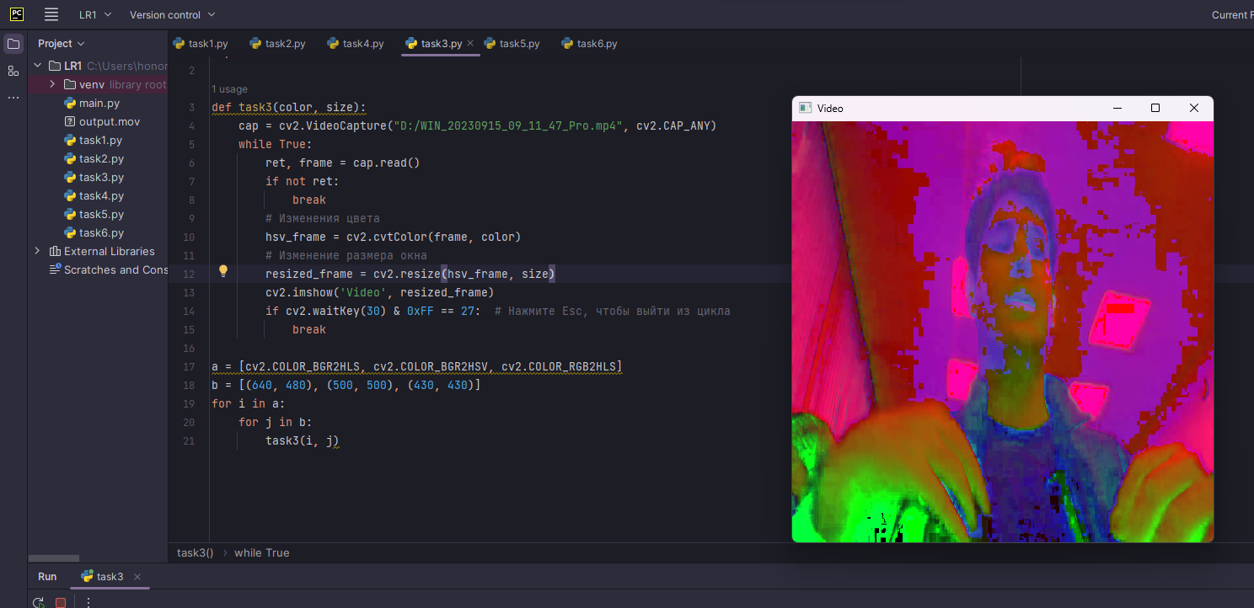

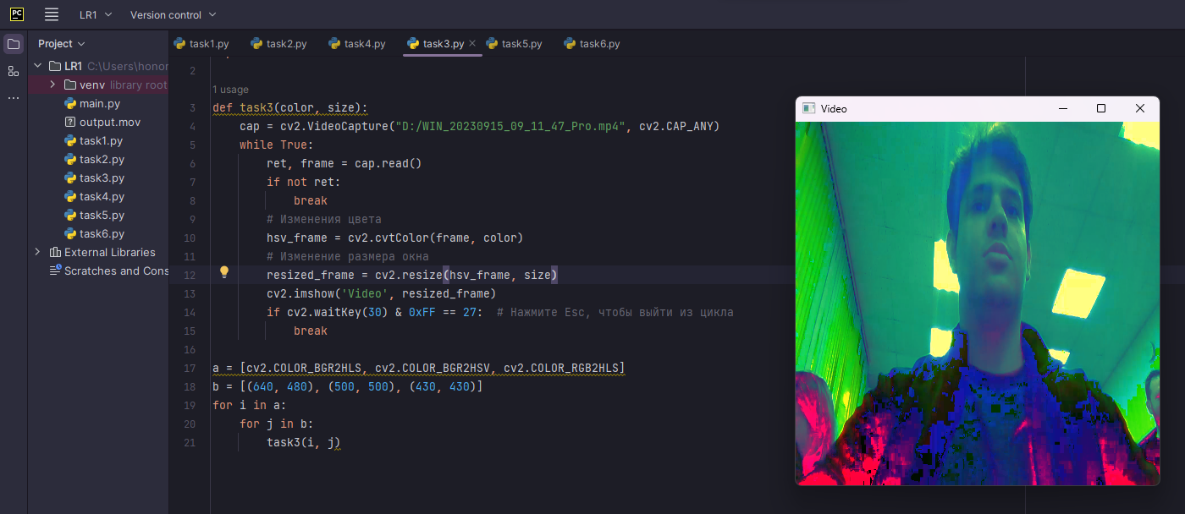

Рисунок 3 – вывод видео в окне

Задание 4. Записать видео из файла в другой файл.

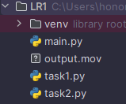

Рисунок 4 – файл видео

Задание 5. Прочитать изображение, перевести его в формат HSV. Вывести на экран два окна, в одном изображение в формате HSV, в другом – исходное изображение.

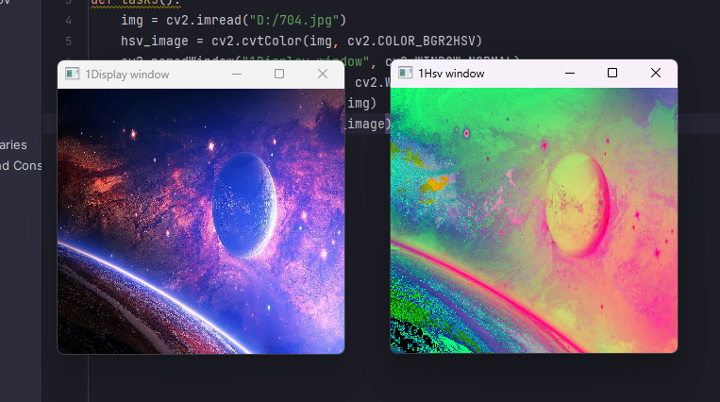

Рисунок 5 – вывод исходного изображения и измененного

Задание 6 (самостоятельно) Прочитать изображение с камеры. Вывести в центре на экране Красный крест в формате, как на изображении. Указать команды, которые позволяют это сделать.

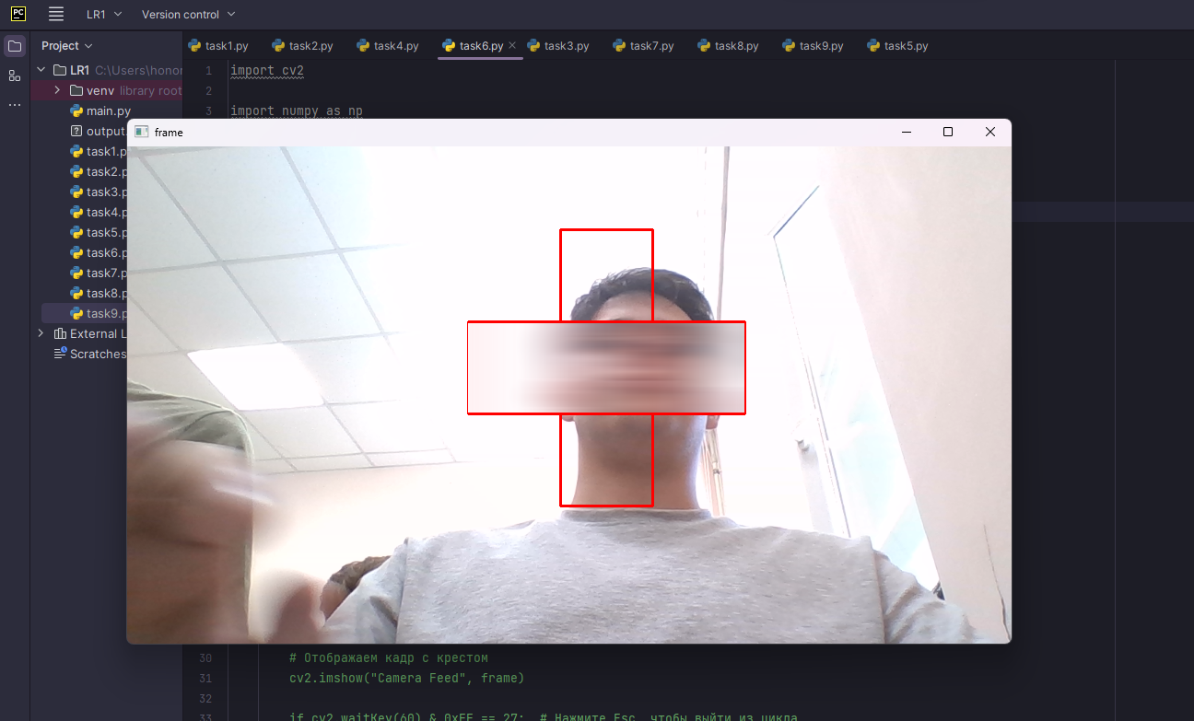

Рисунок 6 – вывод картинки с крестом и блюром с веб-камеры

Крест был сделан при помощи команд, реализующих прямоугольник (rectangle), блюр был реализован при помощи гауссовского размытия (gaussianblur).

Задание 7 (самостоятельно). Отобразить информацию с веб-камеры, записать видео в файл, продемонстрировать видео.

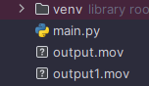

Рисунок 7 – запись видео с веб-камеры и сохранение

Задание 8 (самостоятельно) Залить крест одним из 3 цветов – красный, зеленый, синий по следующему правилу: НА ОСНОВАНИИ ФОРМАТА RGB определить, центральный пиксель ближе к какому из цветов красный, зеленый, синий и таким цветом заполнить крест.

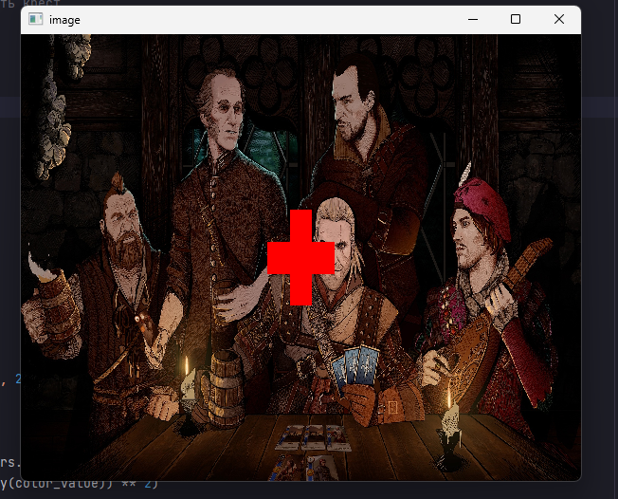

Рисунок 8 – вывод креста, цвета центрального пикселя

Задание 9 (самостоятельно). Подключите телефон, подключитесь к его камере, выведете на экран видео с камеры. Продемонстрировать процесс на

ноутбуке преподавателя и своем телефоне.

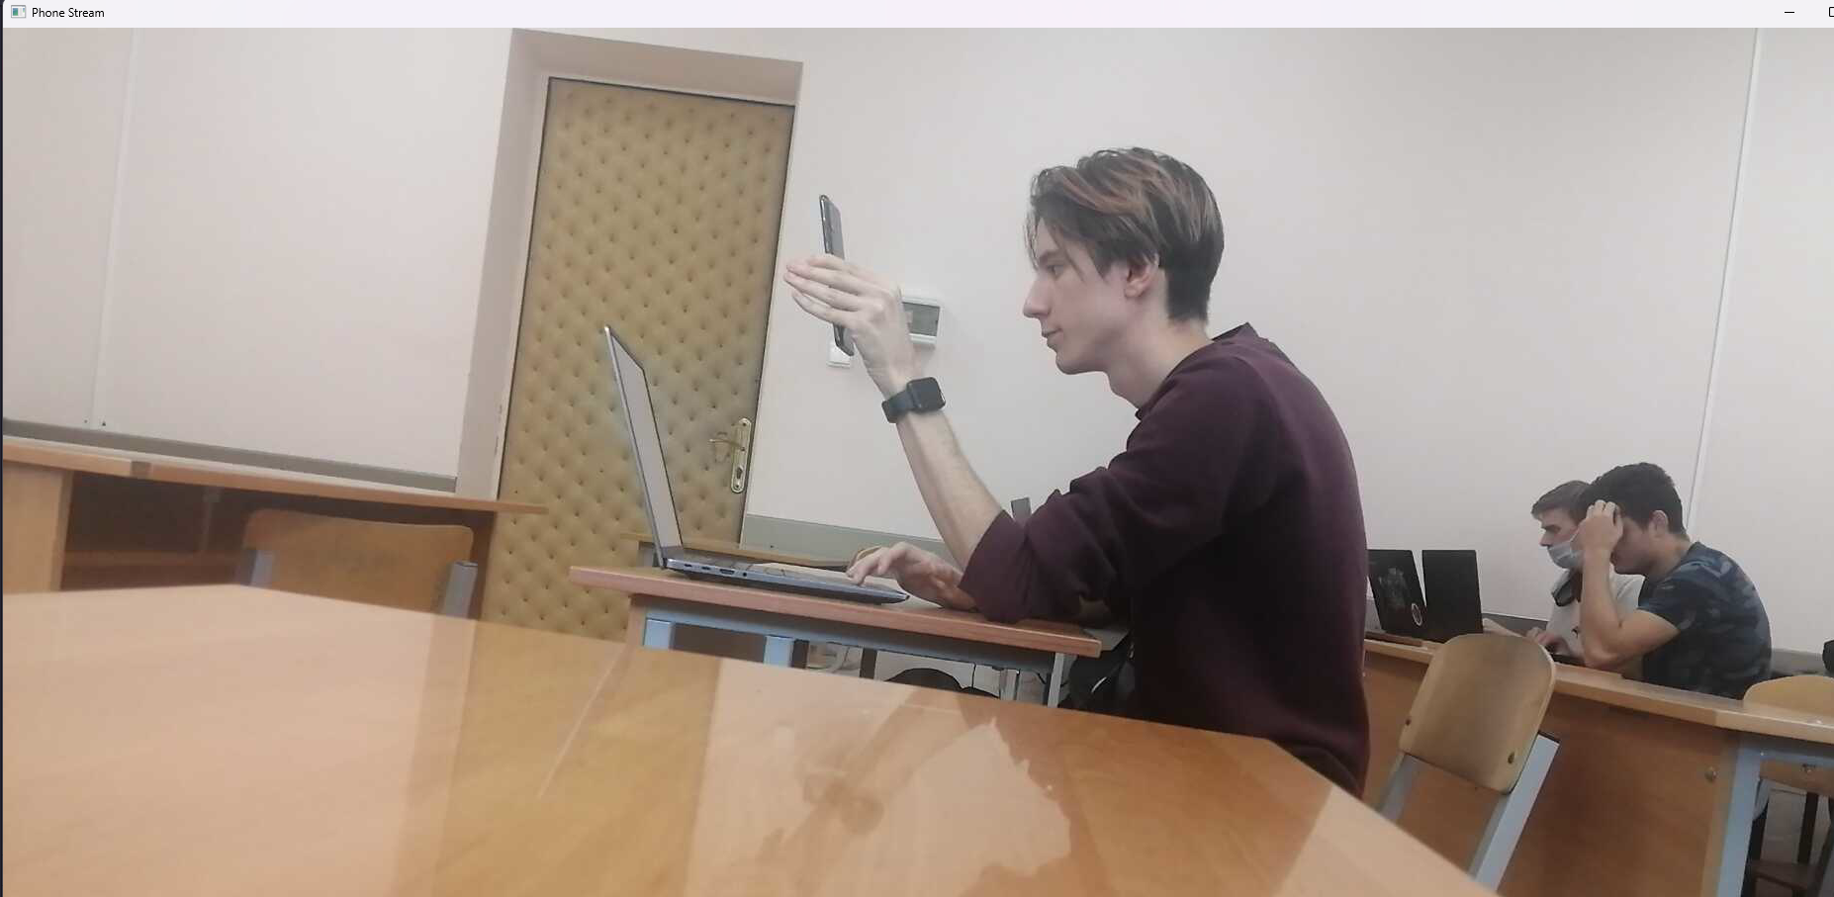

Рисунок 9 – демонстрация захвата камеры с телефона